Конспект занятия
по разделу программы
художественно-эстетическое воспитание
(лепка декоративная)
средняя группа
«Засели аквариум рыбками»

МДОУ «Детский сад «Солнышко» №189
Воспитатель: Юсупова З.В.
2010 г.

Программное содержание:
Закрепить знания детей об аквариуме и создаваемых в нем условиях для жизни рыб;
Формировать представления детей о рыбах как живых существах, живущих в воде, имеющих типичное строение – форму тела, плавники, хвост и т.д.;
Закреплять умение детей скатывать пластилин в шарик и расплющивать его на картоне;
Воспитывать аккуратность в выполнении работы, интерес к аквариумным рыбкам и желание заботиться о них;
Развивать мелкую моторику пальцев рук.

Ход занятия
1.Сюрпризный момент.
Загадка про аквариум
Посмотрите дом стоит
До краёв водой налит,
Без окошек, но не мрачный,
С четырёх сторон прозрачный.
В этом домике жильцы
Все умелые пловцы.
2.Беседа «Кто живет в аквариуме?»
- Кто живет в нашем аквариуме? (рыбки, улитки, водоросли)
- Какое название у этих рыбок? (дети перечисляют)
- Как рыбы передвигаются? ( они плавают)
-С помощью чего они плавают? (плавников и хвоста)
- Что у рыбки на голове? (глаза, рот)
-Чем покрыто тело у рыб? (чешуей)
- Чем рыбы дышат? (жабрами)
-Может ли рыбка жить без воды? (нет)
- Еще без чего не может жить живое существо? (без корма)- Чем мы кормим рыбок? (специальным кормом для аквариумных рыб) 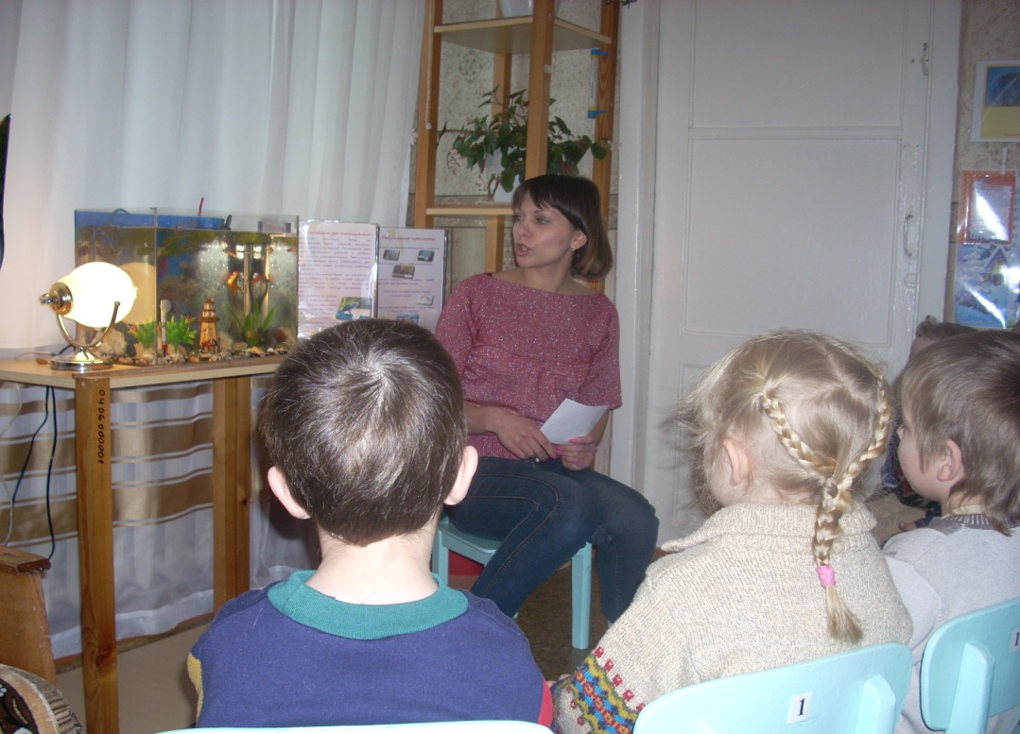
3. Физминутка «Рыбка»
Рыбки весело плескались (плавные движения руками)
В чистой свеженькой воде.
То согнутся, разогнутся. (наклон вниз, выпрямиться)
То зароются в песке. (присесть, прикрыть голову руками)
4. Рассматривание панно «Аквариум»
- Ребята, у нас есть настоящий аквариум, а у меня есть вот такой аквариум (показываю панно «Аквариум» без рыбок).
- Давайте сравним с настоящим аквариумом, что есть, а чего нет.
- Что вы видите на нем? (ракушки, камешки, водоросли)
- Чего не хватает? (рыбок)
- Я предлагаю заселить аквариум рыбками. Пройдите за столы. (дети рассаживаются).
Для этого я приготовила основу для будущей рыбки (раздаю).
- Ребята, давайте вспомним, чем покрыто тело у рыбки? (чешуей).
Чешую будем делать из пластилина. Посмотрите, какая у меня рыбка (показываю образец). Наносить пластилин будем только на туловище (показываю контур туловища).
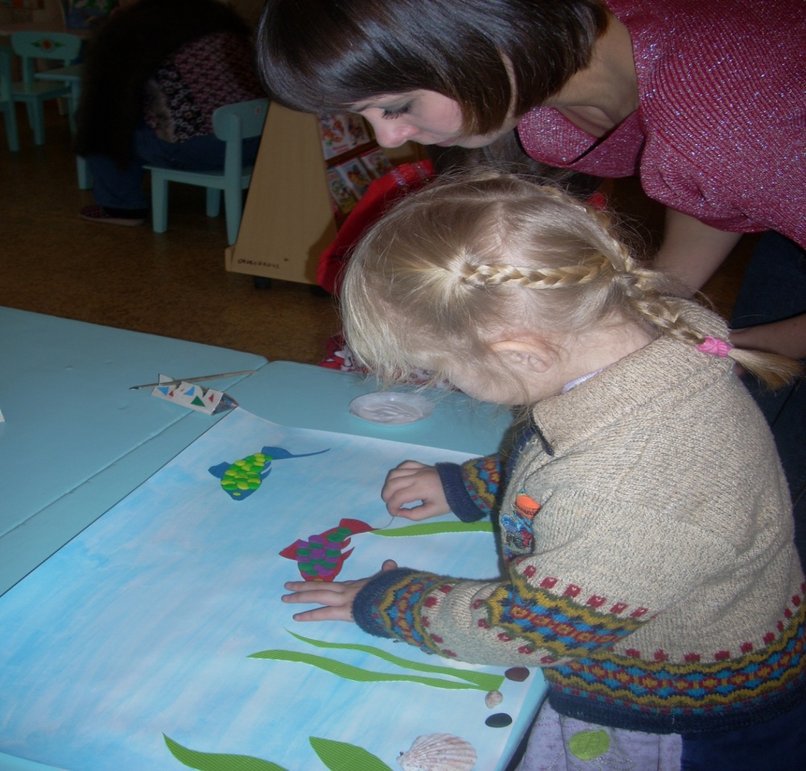

5. Техника выполнения работы.
Отщипнем небольшой кусочек пластилина от большого, скатаем из него шарик. Положим на туловище рыбки, прижмем указательным пальцем и придавим к рыбке. Раскатываем следующий шарик, кладем рядом с предыдущим и т.д. Получаются чешуйки.

6.Самостоятельная работа (под контролем воспитателя)

7. «Заселяем аквариум рыбками»

(На отдельном столе лежит панно «Аквариум», клей ПВА, кисточки по числу детей).
- Ребята, рыбки у нас готовы, теперь предлагаю запустить их в аквариум. Возьмите кисточки, обмокните в клей, нанесите клей на обратную сторону рыбки. Приклейте на картину.

8.Выставка работ.

